[별첨] 상세 내용

1. **휴대폰 번호가 없는 가맹점이 접속하는 경우**

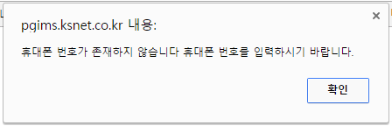

휴대폰 번호가 등록되어 있지 않거나 번호 형태가 휴대폰 번호가 아닌 경우 가맹점이 받아보는 메시지 화면입니다.

아래는 해당 메시지 이후 나타나는 휴대폰 정보 입력화면 입니다.

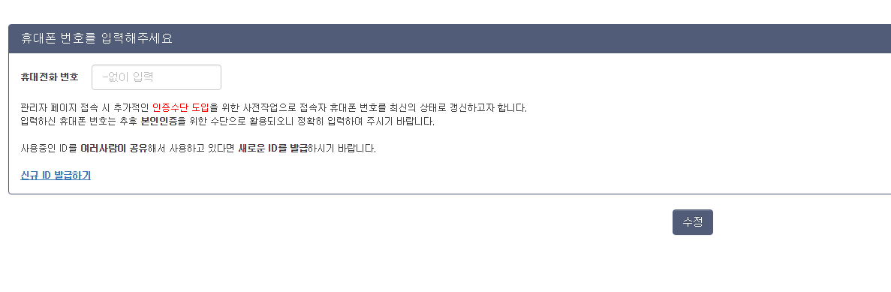해당 화면에서 가맹점이 자신의 휴대폰 번호를 입력하면 정상적으로 관리자 페이지를 접속 할 수 있게 됩니다.(**신규 ID 발급**도 가능)

1. **IP등록정보가 없는 가맹점이 접속하는 경우**

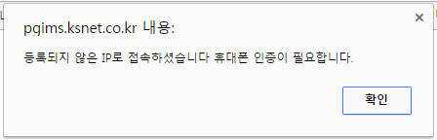

IP등록 정보가 존재하지 않는 가맹점이 관리자 페이지 접속 시 위와 같은 메시지 화면이 출력됩니다.

이후 아래와 같이 휴대폰 인증 화면으로 전환됩니다.

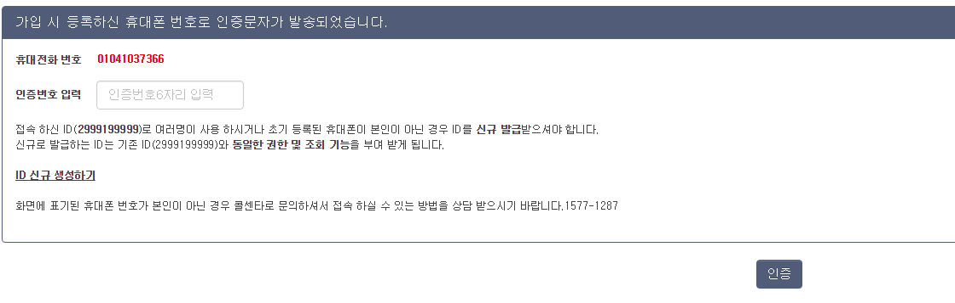

기존에 수집된 가맹점의 휴대폰 번호로 인증문자 (숫자6자리)가 SMS 형태로 발송되며

접속을 시도하는 가맹점은 SMS로 발송된 6자리 숫자를 올바르게 입력하고 인증 버튼을 눌러야 관리자페이지를 접속 할 수 있게 됩니다.

(휴대폰 번호가 다른 경우 유선으로 해결할 수 있도록 유도합니다.) (**휴대폰 인증이 성공하면 접속자의 신규 IP가 자동등록** 됩니다.)

1. **휴대폰 번호가 다른 경우 조치 법**

전화를 응대하는 분께서는 전화를 한 사람이 해당 가맹점에 소속된 사람인지 유선상으로 검증(사업자번호를 물어보거나 기타 등등)

이후 검증이 완료되면 본사관리자 페이지 접속 후 “**상점정보**” ->”**사용자관리**” 메뉴로 이동하여 문의 온 업체의 상점ID를 입력 후 “**조회**”

조회된 내역 중 **사용자ID** 를 선택하여 상세 정보 화면으로 이동 후 가맹점의 휴대폰 번호를 최신으로 갱신처리 합니다.(상세화면상 **전화번호** 입력란)

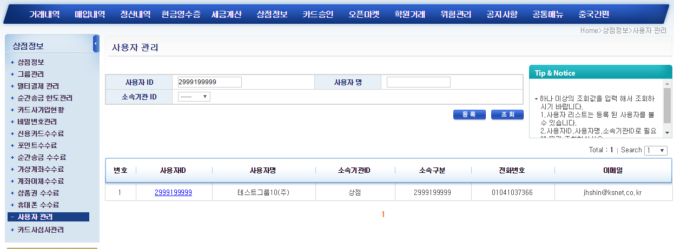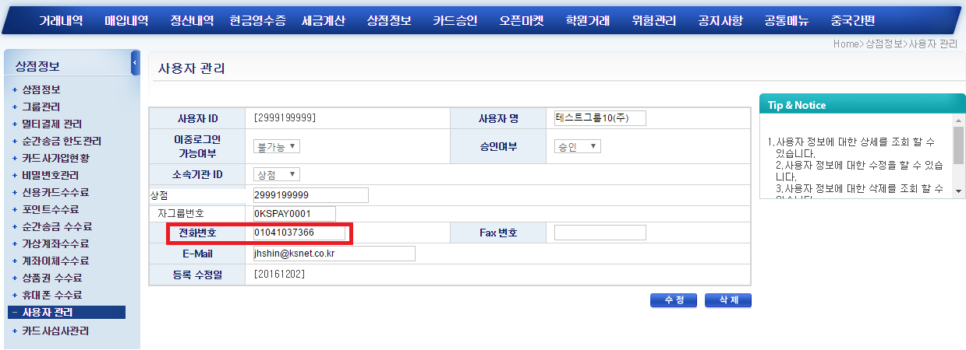

1. **휴대폰 번호는 존재하지만 IP등록이 안되어 있는 경우**

**[2. IP등록정보가 없는 가맹점이 접속하는 경우] 와 동일하게 처리 됩니다.**

(이하 여백)